«Развитие межполушарного взаимодействия посредством рисования двумя руками»
Как известно, наш мозг состоит из двух полушарий: левого и правого. При этом правое полушарие в основном “обслуживает” левую сторону тела, а левое полушарие - правую.
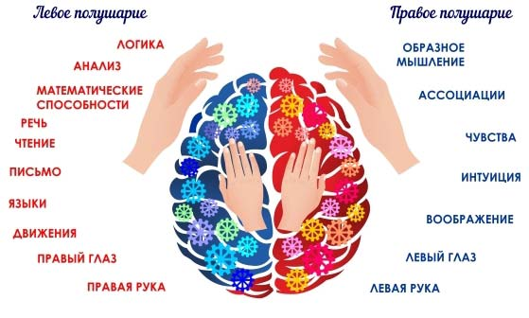
Главное отличие левого полушария от правого в том, что только в нем расположены речевые центры. Левое как бы дробит картину мира на части, на детали и анализирует их. Правое же полушарие, в котором нет центров речи, схватывает картину мира целостно.
Межполушарное взаимодействие необходимо для координации работы мозга и передачи информации из одного полушария в другое. Отсутствие слаженности в работе полушарий мозга- частая причина трудностей в обучении детей дошкольного и младшего школьного возраста, так как при наличии несформированности межполушарного взаимодействия не происходит полноценного обмена информацией между правым и левым полушариями, каждое из которых постигает внешний мир по-своему.
Развитие межполушарного взаимодействия синхронизирует работу полушарий, улучшает память, внимание, речь, снижает утомляемость, повышает способность к произвольному контролю, работоспособность, активизирует интеллектуальные и познавательные процессы, развивает зрительно-моторную координацию. Самый благоприятный период для интеллектуального развития - это возраст до 10 лет, когда кора больших полушарий еще окончательно не сформирована. Вот почему очень важно включать в работу с дошкольниками упражнения для межполушарного взаимодействия. А рисование двумя руками не только увлекательно, но и полезно. Его суть: выйти из зоны комфорта изменить работу мозга. Нужна не красота, а работа рук.
Как же проводить работу по развитию межполушарного взаимодействия? Как научить детей дошкольного возраста рисовать двумя руками?
Для начала нужно рассказать детям, что мы будем осваивать увлекательный и сложный навык, которым обладает далеко не каждый дошкольник и даже взрослый. Младшие дошкольники ещё не могут правильно удерживать в руке карандаш, а в нашем случае два. Исходя из этого, сначала нужно научить малышей правильно удерживать в руках карандаши. Синий в правой руке, а красный в левой.
Желательно брать толстые цветные карандаши или восковые мелки. Толстый карандаш легче удерживать в руке. Разный цвет облегчает зрительный контроль над выполнением действий. Первоначально необходимо совместное рисование с ребенком рука в руке. Важно, чтобы листы для рисования были закреплены.
Когда ребёнок впервые получает лист с заданием, первая его фраза "Двумя руками? Но мне же неудобно! Я не смогу". Объясните ребёнку что правшам неудобно рисовать левой. Также и левшам неудобно держать ручку в правой руке.
В этом-то и суть: выйти из зоны комфорта, изменить работу мозга. Многие начинают хитрить: втихаря рисуют одной рукой, а потом гордо показывают, как у них красиво и ровно получилось. Но нам нужна не красота рисунка, а работа рук.
И только когда ребёнок слышат, что не обязательно делать все ровно и красиво, что левая рука хуже работает, чем правая, что это нормально и мы учимся и никто не умеет, успокаиваются и рисуют двумя руками.
Основными принципами рисования двумя руками:
- Регулярность рисования
- От простого к сложному
- Начинать с зеркального рисования
- Одна картинка за один раз. (Занятия в радость)
- Ребенку не должно быть слишком просто. (Получается, но не идеально).
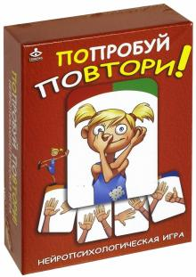
На этапе подготовки руки к рисованию рекомендуется использовать упражнения для развития межполушарного взаимодействия «Колечко», «Ухо- нос», «Кулак- ребро-ладонь» и другие. (познакомиться с ними можно по ссылке: Упражнения для развития межполушарного взаимодействия)
Можно поиграть в нейропсихологическую игру «Попробуй повтори!»В этой игре участник должен воспроизвести положение рук или позу, которую он видит на картинке, для чего ему необходимо совершить некоторое конкретное движение. Воспроизведение нарисованных на картинках движение- задача нетривиальная. Трудность заключается не в том, что движения требуют особых физических способностей, а в их непривычности, непохожести на те, что люди осуществляют в быту каждый день. С первого раза некоторые движения не выполнит даже взрослый. Но трудная и при этом посильная задача поднимает настроение и рождает поиск, а поисковая активность, в свою очередь, вызывает возбуждение в глубинных структурах мозга, которые активизируют работу полушарий. Несмотря на простоту, игра нравится детям и является эффективным инструментом работы.
Также можно поучиться рисовать в воздухе двумя руками В воздухе не видно, значит нет оценки качеству. Но мышцы запоминают.
Варианты упражнений:
- Одновременное «рисование» обеими руками общего контура
(квадрат, солнышко, елочка, сердечко).
- Одновременное «рисование» каждой рукой одной и той же фигуры
(ромб, квадрат, круг).
- Одновременное «рисование» каждой рукой, но разных по форме фигур
(например, правая рука «рисует» квадрат, а левая- круг).

Далее можно перейти к рисованию на листах простейших элементов. (примеры приведены по ссылке: Примеры)
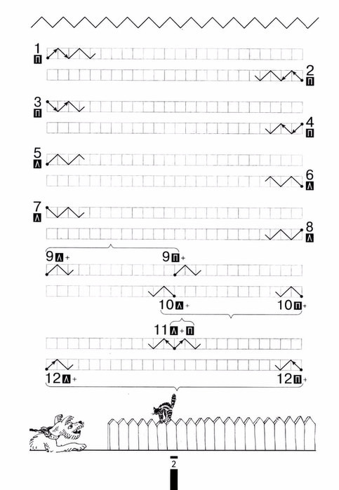
Когда ребенок освоит простейшие элементы можно предложить ему обводить и раскрашивать симметричные картинки.
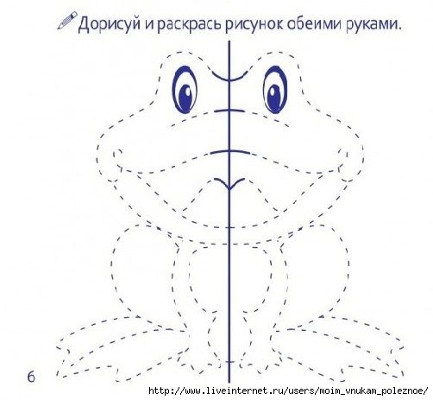
Этапы работы рисования двумя руками в группе дошкольного возраста 5-6 лет:
- Упражнения на межполушарное взаимодействие.
- Упражнения для разогрева и подготовки кистей рук. (потирание ладоней, растирание пальцев от кончиков к ладони).
- Рассматриваем рисунок, придумываем историю.
- Образец действия.
- Выполнение задания.
- Анализ деятельности.
- Упражнения на расслабление кисти. (сжимание – разжимание пальцев по 5 раз, встряхивание кистями по 5-7 раз)
Этапы работы рисования двумя руками в группе дошкольного возраста 6-7 лет:
- Упражнения на межполушарное взаимодействие.
- Упражнения для разогрева и подготовки кистей рук. (потирание ладоней, растирание пальцев от кончиков к ладони.)
- Рассматриваем рисунок, придумываем историю.
- Называем геометрические формы частей, считаем, различаем величины составных частей.
- Образец выполнения.
- Одновременно обводим двумя руками рисунок.
- Правая рука обводит- левая дорисовывает.
- Левая рука обводит- правая дорисовывает.
- Раскрашиваем или заштриховываем отдельные части.
- Упражнения на расслабление кисти. (сжимание – разжимание пальцев по 5 раз, встряхивание кистями по 5-7 раз).
- Анализ работы .
Литература для ознакомления с технологией рисования двумя руками:
- Ткачева М.В. Послушный карандаш Рисуем обеими руками.
- Ткачева М.В. От линии к линии. Рисуем обеими руками.
- Светлана Котова: Альбом для суперразвития мозга! Тренируем правую и левую руку.
- В.П. Гоч, М.С. Черноокий, А.А. Китаев, Е.В. Асташенко. Альбом "Дуэты для двух рук"
Материал подготовлен с использованием статьи Самолетовой Анны Александровны, педагога–психолога МАДОУ ЦРР–д⁄с № 19 " ЯГОДКА", г. Ступино Московской области.
Подготовила: воспитатель Герасина О.А.

